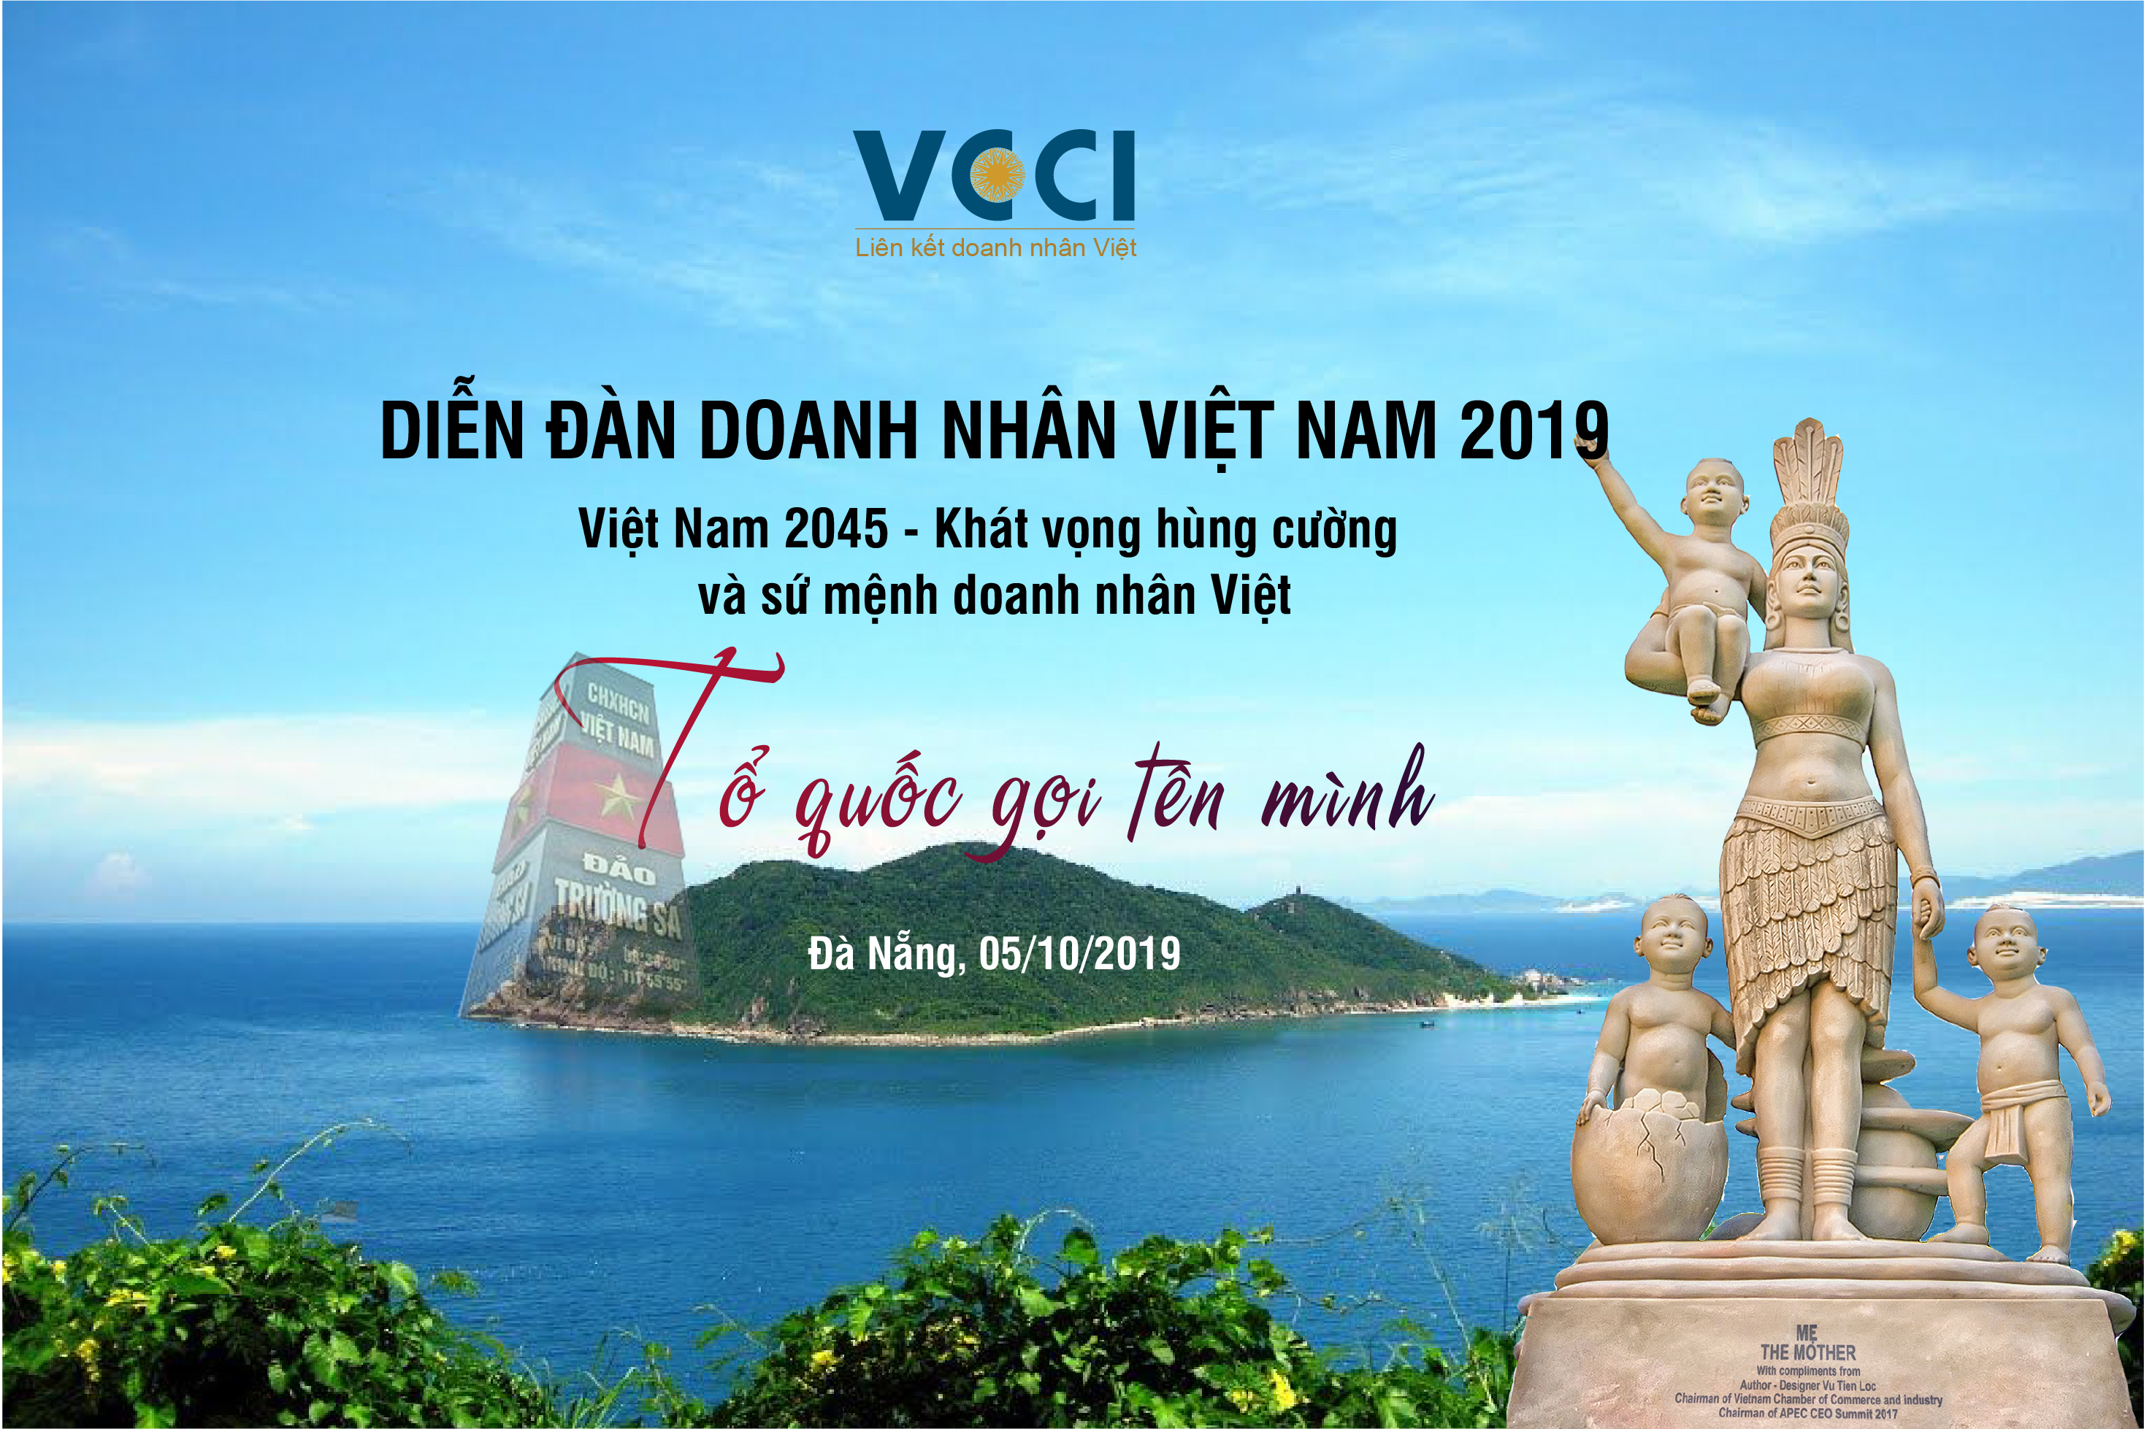

TỔNG QUAN
Chỉ còn một phần tư thế kỷ nữa là chúng ta kỷ niệm 100 năm ngày độc lập (2/9/1945). Đây cũng là dấu mốc mà Chủ tịch Hồ Chí Minh gửi gắm thế hệ trẻ hoài bão về ngày dân tộc Việt Nam“bước tới đài vinh quang để sánh vai với các cường quốc năm châu”.
Trải qua muôn vàn hy sinh, gian khổ, Việt Nam hôm nay đang đứng trước những cơ hội chưa từng có để đưa đất nước lên một vị thế xứng đáng trong cộng đồng quốc tế. Khát vọng cháy bỏng của Chủ tịch Hồ Chí Minh và cũng là ước mơ ngàn đời của dân tộc sẽ là kim chỉ Nam để toàn dân Việt Nam hướng tới Tầm nhìn Quốc gia 2045. “Việt Nam phải trở thành một quốc gia phồn vinh, hạnh phúc, gia nhập nhóm các quốc gia thu nhập cao, nơi người dân có cuộc sống hạnh phúc hàng đầu thế giới”.
Nắm bắt xu thế thời đại, khai thác tinh hoa tri thức và kinh nghiệm của thế giới, khơi dậy sức mạnh cộng hưởng, đóng góp của Cộng đồng Doanh Nhân là ba phương châm cơ bản trên hành trình đầy thách thức nhưng vẻ vang để Việt Nam trở thành một quốc gia hùng cường trong ba thập kỷ tới.
Nhân kỷ niệm 50 năm thực hiện Di chúc của Chủ tịch Hồ Chí Minh,74 năm ngày Bác Hồ gửi thư cho giới công thương, 15 năm ngày Doanh nhân Việt Nam, Phòng Thương mại và Công nghiệp Việt Nam tổ chức chuỗi sự kiện: Đêm hội ngộ doanh nhân ba miền; Doanh nhân sum vầy quanh tượng đài Mẹ Việt Nam hướng về biển đảo quê hương; Hát quốc ca, chụp hình lưu niệm; Diễn đàn“Doanh nhân Việt Nam: Tổ quốc gọi tên mình”; Giải Golf xúc tiến thương mại đầu tưSwing For Businesstại Đà Nẵng với sự tham gia của trên 1000 doanh nhân thuộc nhiều thế hệ khắp mọi miền Tổ quốc.
Doanh nhân Việt Nam đã có những bước tiến lớn lao trong ba thập kỷ đổi mới vừa qua, không chỉ nhờ tư duy nhạy bén nắm bắt xu thế thời đại mà cả bằng ý chí dân tộc. Với tầm nhìn Việt Nam 2045, chắc chắn các doanh nhân Việt Nam sẽ đồng tâm hợp sức để làm nên những kỳ tích phi thường trên chặng đường phía trước.
Sau hơn một thập kỷ được định danh và tôn vinh, doanh nhân Việt Nam đang đứng trước một thử thách lớn.Bản lĩnh doanh nhân hiện nay chính là thể hiện tinh thần đổi mới, sáng tạo, và trách nhiệm trước vận mệnh quốc gia.
Diễn đànnhằm mục đích trao đổi về các cơ hội, thách thức trong kỷ nguyên số và hội nhập giữa các thế hệ Doanh nhân Việt Nam nhằm khơi dậy tinh thần dân tộc, bản sắc Việt Nam để đưa Việt Nam tiến nhanh tới mục tiêu trở thành một nước công nghiệp phát triển vào năm 2045, khi đất nước kỷ niệm 100 năm độc lập.
CHƯƠNG TRÌNHHỘI NGỘ DOANH NHÂN
VÀDIỄN ĐÀN DOANH NHÂN VIỆT NAM 2019
(Dự kiến)
Thời gian: ngày 04 - 05/10/2019
Địa điểm: Trung tâm Hội nghị Quốc tế Ariyana, 107 Võ Nguyên Giáp, Khuê Mỹ,
Q. Ngũ Hành Sơn, Đà Nẵng
Ngày 04/10/2019
18:00 – 21:00 | Đêm hội ngộ doanh nhân ba miền
Sáng ngày 05/10/2019
6:00 - 7:00 | Sum vầy bên tượng đài “Mẹ Việt Nam” hướng về biển đảo quê hương
- Chào cờ, hát quốc ca
- Chụp hình bên Tượng đài “Mẹ Việt Nam”
- Thả chim bồ câu (trên nền nhạc bài Tự nguyện)
Thành phần: Lãnh đạo Đảng & Nhà Nước, khách mời và hơn 1000 Doanh nhân từ 63 tỉnh thành trong cả nước
7:00 - 11:30 | Diễn đàn Doanh nhân Việt Nam 2019  Việt Nam 2045 - Khát vọng hùng cường và sứ mệnh doanh nhân:  Tổ quốc gọi tên mình
7:00 - 8:00 | Đón khách và giao lưu (cafe sáng)
8:00 - 9:00 | Khai mạc
- Tiến Sỹ Vũ Tiến Lộc - Chủ tịch VCCI: Khai mạc và đề dẫn
- Lãnh đạo Đảng & Nhà Nước: Phát biểu chỉ đạo.
- Lãnh đạo Tp.Đà Nẵng: Phát biểu chào mừng
Bài hát: “Tổ quốc gọi tên mình”, “Bác vẫn cùng chúng cháu hành quân” (Doanh nhân hát)
9:15 – 9:45 | PGS.TS. Vũ Minh Khương - Trường Chính sách công Lý Quang Diệu  Đại học Quốc gia Singapore  Tầm nhìn Việt Nam 2045: Cơ hội, thách thức và hàm ý chiến lược cho các doanh nghiệp Việt.
9:45 – 11:15 | Thảo luận và đối thoại Chủ đề: Làm gì để Tinh thần Việt Nam trở thành sức mạnh thần kỳ để phát triển bền vững trong kỷ nguyên số?
Khách mời
Ông Lê Văn Kiểm
Chủ tịch HĐQT Cty Đầu tư và Kinh doanh Golf Long Thành
Bà Nguyễn Thị Phương Thảo
Tổng Giám Đốc – VietJet
Ông Phạm Đình Đoàn
Chủ tịch HĐQT Tập đoàn Phú Thái
Ông Nguyễn Ngọc Thủy
Chủ tịch tập đoàn Egroup
PGS.TS. Vũ Minh Khương - Trường Chính sách công Lý Quang Diệu
Đại học Quốc gia Singapore
Điều phối
Bà Phạm Thị Thu Hằng
Phó trưởng đại diện ĐH Quản trị Paris tại Việt Nam, CEO – VietStar
11:15 – 11:30 | Bế mạc
Chiều ngày5/10/2019
12:30-18:30 | Giải Golf:  Swing for Business (Theo đăng ký)
18:30-20:30 | Tiệc tối và trao giải Golf

